Основные теги HTML (Lab_1)
Задание 1. Самостоятельно создайте новый документ с произвольным текстом одной тематики со следующим содержимым
1.1. В созданном документе должент быть заголовок в центре страницы (теги h1) произвольного цвета, гарнитуры и начертания. Текст заголовка должен совпадать с названием страницы. Три абзаца текста более 4–5 строк каждый абзац. Для каждого абзаца свой шрифт, размер, цвет (тег font). Для каждого абзаца придумать заголовок (h3), а также заголовок для всего текста (h2). Внутри каждого абзаца выделить несколько слов элементами span.
1.2. Список следующего вида
1. Элемент 1
  - Элемент 1.1
  - Элемент 1.2
2. Элемент 2
  - Элемент 2.1
  - Элемент 2.2
  - Элемент 2.3
3. Элемент 3
  - Элемент 3.1
  - Элемент 3.2
Перед списком вставить заголовок, отражающий его содержимое (h2).
1.3. Таблица, содержащая произвольную текст. Перед таблицей вста-вить заголовок (h2). Форма таблицы может быть произвольная, но обязательно должны быть объеденные ячейки строк и столбцов.
Задание 2 Создать еще один HTML-документ с текстовой информацией по содержанию связанной с первой страницей cо следующим содержимым:
2.1. Два элемента<div> с произвольным текстом. Перед каждым элементом заголовок (h3).
2.2. Любой рисунок. Перед рисунком оформить заголовок (h2).
2.3. Элемент <span>, содержащий авторский знак © и ФИО автора
Задание 3. Элемент текста на первой web-странице и в таблице сделать ссылкой на вторую страницу, а рисунок на второй странице – ссылкой на первую.
Задание 4. Создайте новый документ с формой, изображённую ниже
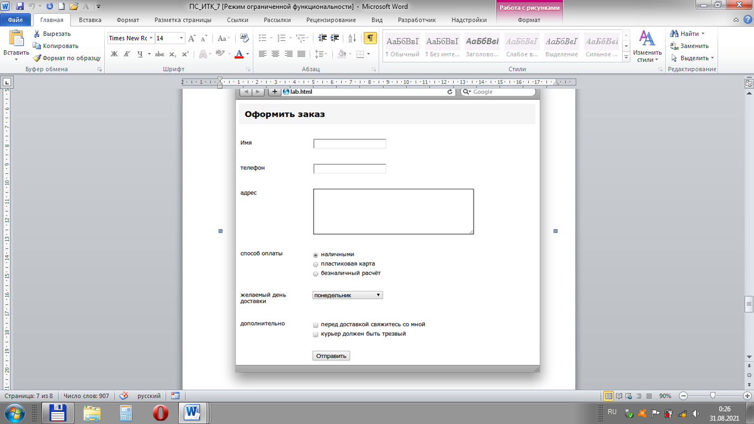
Задание 5. Создать четвертый документ используя семантические теги. В документе должны быть верхние (header) и нижние (footer) колонтитулы, а также информация должна быть разбита на секции (section), также должны быть использованы теги aside, figure, nav
Тег footer должен содержать данные автора (ФИО, курс, группа, телефон и email).

Основы CSS(Lab_2)
Задание 1 Подключить стили разными способами для HTML-документа из лаб.раб. № 1 задания 1, предварительно сделав его копию, следующим образом.
1.1 Во внутреннем подключении задать цвет абзаца синий, гарнитура Arial и размером 16 pt.
1.2 Для внешнего подключения создать групповой селектор для заголовков всех уровней, в которых указать цвет пурпурным и гарнитура Monotype Corsiva
Задание 2 Используя классы во внешнем подключении элементы списка отформатировать следующим образом:
2.1 Подпункты 1 пункта цвет текста красным, гарнитура Times New Roman и размер шрифта 18pt;
2.1 Подпункты 2 пункта цвет текста желтым, гарнитура Times New Roman и размер шрифта 20pt;
2.3 Подпункты 3 пункта цвет текста зеленым, гарнитура Times New Roman и размер шрифта 22pt;
Задание 3 Подключить внутренние стили для HTML-документа из лаб. раб. № 1 задания 2, предварительно сделав его копию, следующим образом:
3.1 Используя универсальный селектор задать фоновый цвет страницы следующим образом #BDB76B
3.2 Используя селектор потомков изменить цвет шрифта заголовков третьего уровня на желтый;
3.3 Внутри первого <div> создать заголовок второго уровня и используя дочерние селекторы изменить цвет шрифта на (0, 250, 154)
3.4 Элемент span с помощью идентификатора сделать перечеркнутым
Задание 4 Создать новый HTML-документ из заголовка h1 и двух абзацев, заголовка h2 и двух абзацев и используя родственные селекторы для первого абзаца заголовка h1 задать фон цвета желтый, а для абзацев заголовка h2 цвет шрифта синий
Задание 5 Используя селекторы потомков изменить цвет содержимого ячеек таблицы в копии HTML-документа.

Оформление текста и списков перечисления на СSS3(Lab_3)
Задание 1 Создайте новый HTML-документ под название Text, в котором должны быть следующие элементы: заголовок h1, 2 заголовока h2, 3 абзаца, из которых после первого заголовка второго уровня 2 абзаца. Изменить гарнитуру текста с помощью @font-face, выбрав из папки fonts шрифты и переместив их в созданную предварительно папку fonts в корневом каталоге страницы, следующим образом:
1.1 Для заголовка h1 применить шрифт Carveat;
1.2 Для заголовка h2 применить шрифт Exo2;
1.3 Для текста применить шрифт Comfortaa.
Задание 2 Используя свойства для форматирования текста изменить его следующим образом:
2.1 Для заголовка h1 убрать отступ до следующего заголовка, выравнивание по центру, начертание полужирный, прописные буквы, размер 45px, добавить тень
2.2 Для заголовков h2 отступ до текста снизу 1.2em, отступ сверху 0.2rem отступ первой строки равным 25px, выравнивание по левому краю;
2.3 Для абзацев сделать отступ первой строки равным 25px, выравнивание по ширине, убрать отступы между абзацами, интерлиньяж задать 200%, размер шрифта 20px.
Задание 3 Используя псевдоэлементы изменить первую букву каждого абзаца сделав полужирным начертанием, размером 45px, , белого цвета, фон hsla (275, 100%, 10%, 1)
Задание 4 В этом же документе создать нумерованный список из 5 пунктов. Нумерацию списка сделать из заглавных римских цифр синего цвета, текст пункта черного цвета, гарнитура и размер текста соответствует тексту предыдущих абзацев. Перед списком добавить заголовок второго уровня, после которого должен отсутствовать отступ.

Форматирование таблиц и веб-форм на СSS3(Lab_4)

Задание 1 Создайте HTML документ, в котором будет расположена таблица, содержащая расписание занятий от понедельника до субботы. Оформление сделать произвольным. Между ячейками полностью убрать отступ, к первой строке и первому столбцу применить фон произвольным цветом.
Задание 2 Создайте таблицу в новом документе, представленную на рис. 4.1
2.1 Убрать пустые ячейки используя свойство CSS.
2.2 Для заголовка таблицы задать следующие свойства: размер текста 1.2 em, выравнивание по центру.
2.3 Установить следующие заливки: для заголовков darkblue, для второго столбца #00BFF, для третьего purple, для четвертого зеленый.
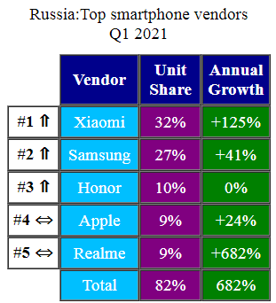
Рис. 4.1
Задание 3 Используя селекторы :first-child, :last-child, :nth-child(odd) и :nth-child(even) создайте шахматную доску в новом документе, представленную на рис. 4.2
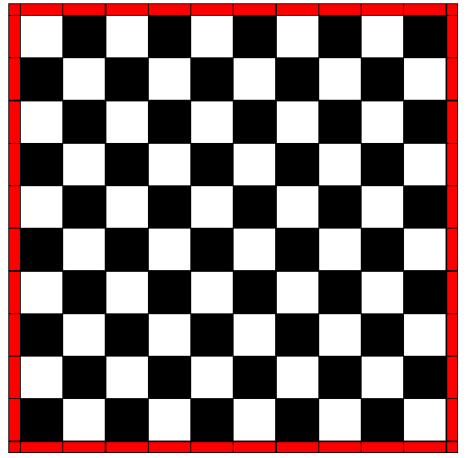
Рис. 4.2
Задание 4 Создайте HTML-страницу, на которой разместить форму представленную на рис. 4.3. Для изменения отдельных элементов формы используйте селекторы атрибутов.
4.1 Цвет фона установить indigo.
4.2 Для текстовых полей и поля email установить следующие параметры цвета: цвет фона rgba(255,255,255,.5), цвет текста rgba(255,255,255,1), тень box-shadow: inset 0 0 10px rgba(255,255,255, .75).
4.3 Установить размер текста 1.2em
4.4 Для кнопок установить следующие цветовые параметры: фон navy, тень box-shadow: 0 0 4px white;
4.5 При вводе текста в текстовые поля фоновый цвет должен измениться на черный, а цвет ввода черный. Поле email оставить без изменений.

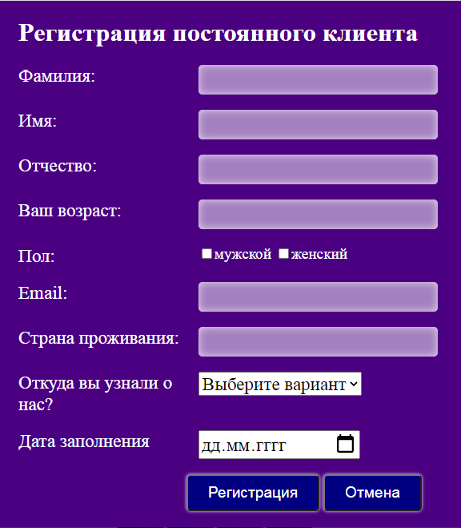
Рис. 4.3

Понятие блочной модели CSS(Lab_5)
Задание 1 Создайте HTML документ с заколовком Блочная модель, в котором будет создано семь блоков div согласно рис. 5.2:
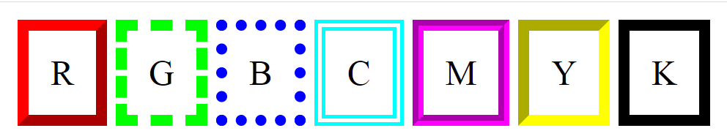
Рис. 5.2
1.1 все блоки имеют должны располагаться в одну линию;
1.2 цвета изменяются в следующем порядке: красный, зеленый, синий, голубой, пурпурный, желтый, черный. Задать их с помощью rgb;
1.3 задать все отступы по 10px, отступ сверху 10px.
Задание 2 Создайте в этом же документе 3 абзаца, в каждый из абзацев добавьте произвольные строчные элементы (все должны быть разные). Для них задать отступы и поля по 5 px, фон #FFA500, сплошная граница #FF4500. Также для каждого абзаца задать следующие свойства
2.1 Для первого абзаца задать ширину 400 px и выравнивание по центру, сплошную границу #FF7F50;
2.2 для второго абзаца установите сплошную границу красного цвета с толщиной 5px с эллиптическими углами округления 20 px/40 px; добавьте внутреннюю тень rgba(0,0,0,.5) цвета со смещением по горизонтали вправо и по вертикали вниз на 2px, с размытием 8px и расширением 8 px. Установите значение auto свойства overflow;
2.3 третий абзац должен иметь сплошную границу #FF6347.

Позиционирование графики на веб-страницы(Lab_6)
Задание 1 Для HTML-документа из лаб. раб. № 1 задания 1(например), предварительно сделав его копию, осуществить следующие преобразования:
1.1. Маркеры маркированного списка сделать в виде изображения используя свойства background-image;
1.2. Добавить логотип факультета в правом верхнем углу, чтобы он прокручивался вместе с содержимым;
1.4. Не должно быть устаревших атрибутов и тегов.
Задание 2 Добавить в документ для задания 1 следующим образом два изображения:
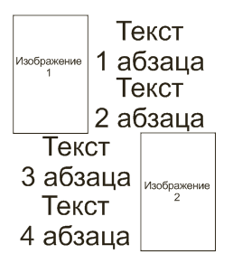
Форматирование абзацев должно включать в себя отсутствие отступов между ними и отступ первой строки
Задание 3 Создайте в этом же документе ссылку на новую страницу на которой необходимо расположить фотогалерею из 12 фотографий по 4 фото в одном ряду на произвольную тему. Фотографии должны быть размещены с использованием figure и каждая иметь название.
Задание 4 Создайте страницу, на которой разместите следующие элементы div:
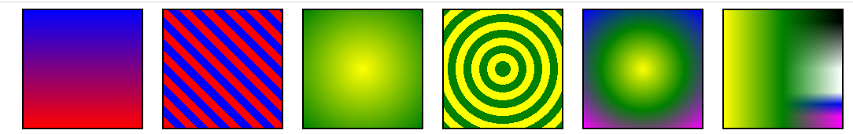
Задание 5 Создайте карту-изображение используя лекцию 3, также информацию в примечании. Карта-изображение должна содержать ссылки на 3–4 изображения.

Преобразования. Переходы. Анимация(Lab_7)
Создать новый HTML-документ с внешним подключением стилей, в котором должно быть следующие элементы:
Задание 1 Создать четыре изображения, к которым необходимо добавить следующие преобразования:
1.1 При наведении на первое изображение оно масштабируется в сторону уменьшения в 2 раза;
1.2 Второе изобраение повернуть на 45 градусов;
1.3 Третье изображение сместить вправо на 50px;
1.4 При наведении на четвертое изображение оно наклоняется на –20 градусов.
Задание 2 Расположите изображения согласно рис. 7.1 и расположите их следующим образом. Параметры перспективы выбрать произвольные
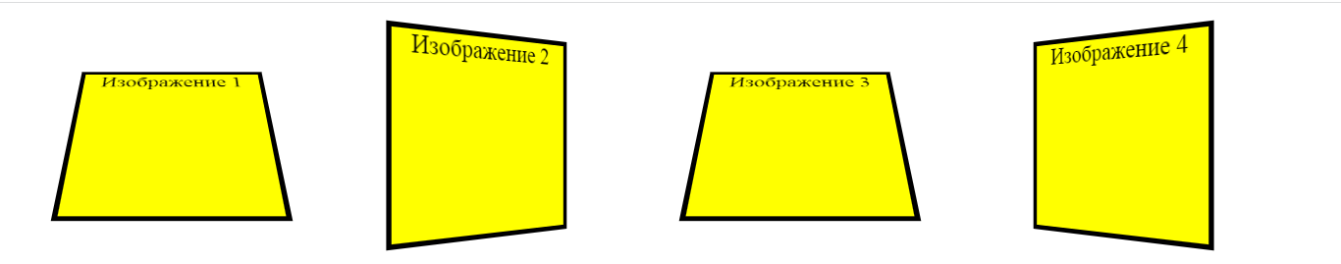
Рис. 7.1
Задание 3 Создайте плавный переход цвета текста, выбрать произвольные цвета, время переход установить в 20 секунд, переход сделать линейным для блока размером 300px на 300px.
Задание 4 Создайте анимацию непрерывной смены 5 изображений с продолжительностью 5 секунд с линейным ускорением. Изображения должны иметь общую границу произвольного цвета.
Задание 5 Создайте из изображения 4 копии и для них примените следующие эффекты:
4.1 Непрерывное перемещение 1 копии по горизонтали на 200px;
4.2 Непрерывное перемещение 2 копии по вертикали на 200px;
4.3 Непрерывное перемещение 3 копии по произвольной кривой;
4.4 Непрерывное перемещение 4 копии по траектории описывающей квадрат, используя left, top для указания положения.
Задание 6 Для каждого задания необходимо добавить заголовок, к которому применить непрерывное изменение прозрачности от 0 до 80% с обратным воспроизведением.

Создание панели навигации(Lab_8)

Задание 1 В копии документа лабораторной работы №7 создать боковую вертикальную панель, в которой необходимо, чтобы были следующие 4 гиперссылки:
1.1 Непосещенная ссылка красного цвета без подчеркивания на задание 1 лаб. раб. № 1;
1.2 После посещения ссылка меняет цвет на #8B0000 и ссылается на лаб. раб. № 3;
1.3 При наведении становится зеленой и позволяет открыть задание 1 лаб. раб. № 4;
1.4 При нажатии на гиперссылку она становится цвета rgb(184, 134, 11) и ссылается на block.html.
Задание 2 Для копии документа лаб. раб. № 7 создать горизонтальную панель навигации следующего вида:
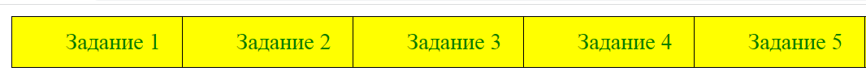
Рис. 8.1
Гиперссылки должны ссылатьcя на заголовок каждого из заданий, для каждого заголовка удалить непрерывное изменение прозрачности.
Задание 3 Создать новый HTML-документ, в котором создать следующее меню:
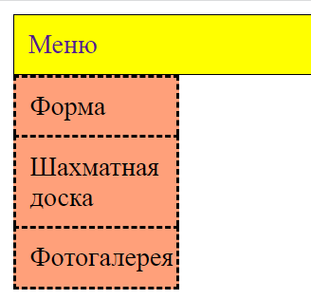
Рис. 8.2
3.1 Подпункты должны быть ссылками на задания из предыдущих лаб. раб. согласно их названиям из лаб. раб. № 4 и № 6
3.2 Цвета заливки и шрифта подобрать произвольно, отличающиеся от заданных по умолчанию
Задание 4 Создать горизонтальную панель навигации из четырех элементов, представленную на рис. 8.3. Использовать из папки labs изображение-ролловер facultet.png. При наведении курсора на название факультета должен появляться его логотип, а для факультета ИТ должен осуществлять переход на сайт.
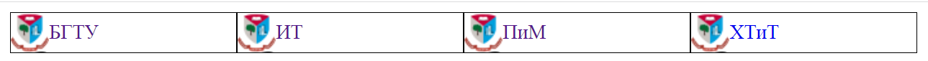
Рис. 8.3

Система модульной верстки(Lab_9)

Задание 1 Создайте макеты, представленные на рис. 9.7 с
использованием элементов grid-верстки и добавьте в соответствующие
ячейки информацию на тему «HTML5 и CSS3»:
Задание 2 Используя файлы системы модульной верстки Skeleton
создать HTML-документ следующим образом:
2.1 В первой строке 2 столбца, в первом столбце логотип, во втором
навигационное меню из гиперссылок.
2.2 Во второй строке 4 столбца с заголовками.
2.3 В третье строке 4 столбца соответствующие заголовкам пункта 2.2.
Задание 3 Создать фотогалерею в новом документе, используя grid-
верстку. Фотогалерея должна содержать 8 фотографий по 4 фото в каждой
строке;
Задание 4 Создать в новом документе следующую сетку, заполнив ее
произвольной информацию на тему «Grid-верстка». В меню nav должны
быть гиперссылки на предыдущие задания
Рис 9.8

Адаптивная веб-дизайн. Flexbox-верстка(Lab_10)
Задание 1 Преобразуйте макет представленный на рис. 10.1, созданный
в задании 1 лаб.раб. № 9 с использованием свойств flexbox-верстки, сделав
предварительно копию. Для макета задать возможность переноса элементов
на новую строку. Добавьте дополнительно 2 ячейки, заполнив информацией
на тему «Flexbox-верстка»

Задание 2 Сделайте в новом документе горизонтальное меню таким
образом, чтобы при изменении экрана до 560px оно преобразовывалось в
вертикальное выпадающее.
Задание 3 Создайте новый HTML-документ под название video.html по
макету согласно рис. 10.2 следующим образом:
3.1 Добавить два аудиофайла.
3.2 Добавить три видеофайла.
3.3 При изменении размера экрана меню должно становиться
выпадающим, а под ним располагаться аудио и видео контент.

Задание 4 В документе к заданию 1 добавьте 4 фотографии с надписью
и продемонстрируйте подключение разными способами медиазапросов,
которые будут изменять поведение фотографий и размер шрифта надписи в
зависимости от размера экрана для 480px, 768px, 1280px.

Создание и валидация ХМL-документов(Lab_11)
Задание 1 Создать корректный XML-документ, который будет
содержать информацию на произвольную тему. При выполнении задания
используйте css.
Задание 2 Преобразуйте XML-документ из задания 1 в XML DTD,
предварительно сделав его копию. Должно быть внутреннее объявление
DTD, в котором должны быть использованы сущности, которые затем
применяются в XML-документе.
Задание 3 Преобразуйте XML-документ из задания 1 в XML Schema,
предварительно сделав его копию.
Задания 4 Провести проверку валидности XML-документов,
подтвердив скриншотами результатов.

Расширение XSLT(Lab_12)
Задание 1 Оформите задание 1 лабораторной работы № 11 через
подключение XSLT с сортировкой по возрастанию.
Задание 2 Создайте новый XML-документ, в котором должна быть
информация об аттестации студентов, преобразовав с помощью XSLT в
таблицу с условием, при котором ячейки с оценками ниже 4 должны быть
выделены красным фоном, а оценки выше 8 зеленым фоном.

Использование XLinks и XML DOM(Lab_13)
Задание 1 Создайте HTML-документ, в котором возьмите листинги на
рис. 13.1 и 13.2, используя свои изменения.
Задание 2 Составьте несколько HTML-документов по примеру,
представленному на рис. 13.5 на произвольную тему. Объясните ваш код.

Масшатабируемая векторная графика(Lab_14)
Задание 1 Создайте новый документ, в котором разместите текст,
используя тег <text>, вдоль произвольной кривой, используя <textPath>.
Данный текст поместить по центру, выделить его произвольным цветом.
Размер шрифта должен составлять 36px. Используя лекцию 9 создать
документ style.scss, в котором должны быть представлены стили текста.

Задание 2 Создайте элементы представленные на рис. 14.1

Рис. 14.1

Задание 2.1 Измените для треугольника желтую заливку на линейную
градиентную заливку от зеленого к оранжевому
Задание 2.2 Для круга задайте произвольный радиальный градиент
Задание 3 Сделайте элемент на рис. 14.2 используя графический
редактор для работы с векторной графикой. Используя тег <path> создайте
свою произвольную траекторию, добавив к элементу.

Рис. 14.2

Задание 4 Откройте svgicon.html файл из папки labs. Используйте
любой svg-код иконки из файла и поместите в раздел defs. Разместите этот
контур не менее 5-ти раз на страничке при помощи тега use. Задайте
различные SCSS-стили и примените их к контурам. Применить к элементам
различные трансформации. Пример задания представлен на рис. ниже

Задание 5 Сделав предварительно копию документа с элементами из
задания 2 анимировать для них следующие свойства
Задание 5.1 Для эллипса сделать анимацию изменения цвета при
щелчке мыши на нем
Задание 5.2 Для квадрата сделать анимацию контура
Задание 5.3 Для треугольника при наведении мыши изменение цвета
контура
С анимацией контура ознакомьтесь по ссылке в примечании
Задание 6 В задании 1 лабораторной работы № 1 внизу страницы
создать четыре svg-фигуры в виде кругов радиуса 45px. Каждый из них
должен быть содержать гиперссылку на задание из лаб. раб. № 1. Для копии
документа измените ранее созданные CSS-стили на SCSS.

